п/п  № | Параметры требований закупаемых товаров, работ, услуг (предмет закупки) | Конкретные требования к товарам, работам, услугам
1 | Наименование/вид количество /объемы единица измерения | 180 единиц — массажные накидки (чехлы) на сиденье автомобиля/техники. Материал — деревяные шарики. Фиксируется за подголовник сиденья специальными завязками. Деревянные шарики обеспечивают циркуляцию воздуха между сидением и телом человека. Чехол оказывает массажный эффект для мышц спины во время нахождения в кресле, за счет деревянных косточек. Размеры 134 см на 38 см.  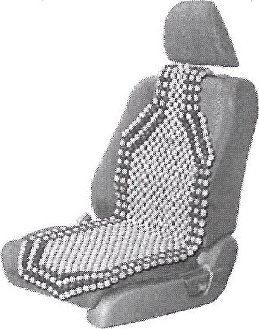
2 | Место поставки товара, оказания услуг/ выполнения работ | Иссык-Кульская область, Джети-Огузский район, рудник Кумтор.  Объекты рудника Кумтор находятся в высокогорном районе на высоте более 4000 метров над уровнем моря в условиях вечной мерзлоты.
3 | Порядок  (последовательность, этапы) выполнения работ | Поставка производится одной партией.
4 | Требования к поставляемым товарам, выполняемым работам, оказываемым услугам | Отсутствие механических повреждений.  Высокое качество изготовления плетения шариков и связывающих веревок.
5 | Порядок сдачи и приемки товаров, услуг, результатов работ | Приемка товара осуществляется согласно количеству и качеству товара с оформлением акта приемки-передачи.
6 | Гарантийные обязательства | Гарантированный срок службы должен бытье не менее 5 лет с даты поставки.

